Predmet: Internet vecí
Projekt: Čítačka na bezpečnostnú bránu pomocou ESP
Vypracoval: Mgr. Peter Jendryščík
Ročník: druhý RŠI
Školský rok: 2025/2026
Popis projektu
Projekt sa zaoberá návrhom a realizáciou inteligentného systému na ovládanie brány pomocou mikrokontroléra ESP32. Cieľom projektu je vytvoriť jednoduchý prístupový systém, ktorý umožňuje otváranie a zatváranie brány na základe identifikácie používateľa alebo vzdialeného ovládania. ESP32 v tomto projekte slúži ako hlavná riadiaca jednotka, ktorá spracúva vstupné údaje, riadi výstupné zariadenia a zároveň zabezpečuje bezdrôtovú komunikáciu prostredníctvom WiFi siete. Program je vytvorený v prostredí Arduino framework a je napísaný v jazyku C++.
Systém umožňuje ovládanie brány dvoma spôsobmi. Prvým spôsobom je použitie RFID bezkontaktnej karty, ktorú systém identifikuje pomocou RFID čítačky MFRC522. Po priložení karty sa načíta jej jedinečné identifikačné číslo (UID), ktoré je následne porovnané s uloženou povolenou hodnotou v programe. Ak je karta autorizovaná, program podľa aktuálneho stavu brány vykoná jej otvorenie alebo zatvorenie. Druhým spôsobom ovládania je webové rozhranie, ktoré je dostupné prostredníctvom webového prehliadača po zadaní IP adresy zariadenia ESP32. ESP32 v tomto prípade funguje ako jednoduchý HTTP server, ktorý používateľovi zobrazuje aktuálny stav brány a umožňuje jej ovládanie pomocou tlačidiel.
Otvorenie a zatvorenie brány je realizované pomocou servomotora, ktorý mení svoju polohu na základe riadiaceho signálu z mikrokontroléra. Aktuálny stav systému je zobrazovaný na LCD displeji s I2C rozhraním, kde sa zobrazuje informácia o pripojení do siete a stave brány. Stav je zároveň signalizovaný LED diódou. Program neustále beží v hlavnej slučke, kde sleduje prítomnosť RFID karty a spracováva prichádzajú požiadavky z webového rozhrania, čím zabezpečuje plynulú a spoľahlivú prevádzku celého systému.
Použité súčiastky
• ESP32 vývojová doska
• RFID čítačka MFRC522 (RC522)
• RFID karta / RFID čip
• LCD displej 16×2 s I2C rozhraním
• Servomotor
• breadboard
• Prepojovacie vodiče

ESP32 vývojová doska je výkonný mikrokontrolér s integrovaným WiFi a Bluetooth modulom. Slúži ako hlavná riadiaca jednotka projektu, spracúva signály zo senzorov a riadi akčné prvky. ESP32 umožňuje bezdrôtovú komunikáciu a pripojenie na internet.
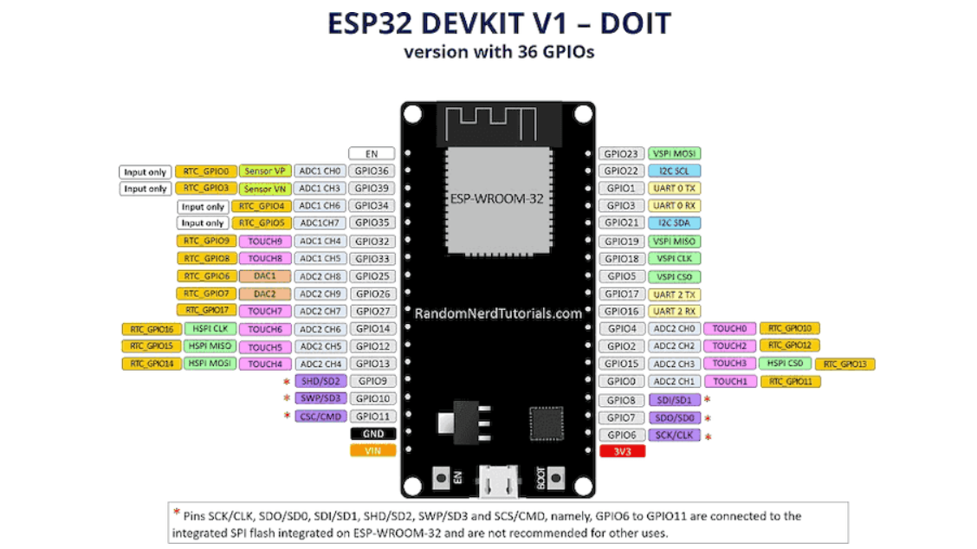
Obrázok 1: pinout ESP 32, zdroj: https://randomnerdtutorials.com/esp32-pinout-reference-gpios/

RFID čítačka MFRC522 (RC522) je modul určený na bezkontaktné čítanie RFID kariet a čipov na frekvencii 13,56 MHz. Komunikuje s mikrokontrolérom cez SPI rozhranie a prenáša jeho jedinečný identifikátor (UID). Používa sa na zabezpečenie prístupu, napríklad v prístupových systémoch.

RFID karta / RFID čip (13,56 MHz) slúži ako identifikačný prvok, ktorý sa priblíži k čítačke na bezkontaktnú identifikáciu. Každá karta alebo čip má jedinečné UID, ktoré čítačka sníma a posiela do riadiacej jednotky. Tieto karty sa bežne používajú na kontrolu prístupu do budov, areálov či zariadení. Sú pasívne a nevyžadujú vlastné napájanie, pretože energiu získavajú z elektromagnetického poľa čítačky.

LCD displej 16×2 s I2C rozhraním je textový zobrazovač, ktorý umožňuje zobraziť dve riadky po 16 znakov. Vďaka I2C rozhraniu využíva len dva vodiče pre komunikáciu, čo zjednodušuje zapojenie a šetrí piny mikrokontroléra. Používa sa na zobrazovanie rôznych informácií, napríklad stavu systému, IP adresy alebo chybových hlásení.

Servomotor je motor s presným polohovaním, ktorý otáča hriadeľ na základe riadiaceho signálu PWM. V projektoch sa používa na pohyb mechanických častí, napríklad otváranie a zatváranie brány.

Breadboard slúži na jednoduché a rýchle prototypovanie elektronických obvodov bez nutnosti spájkovania. Umožňuje prepájať komponenty pomocou prepojovacích vodičov a testovať zapojenia. Má štandardizované rozmiestnenie kontaktov, ktoré umožňuje jednoduché zasunutie súčiastok a vodičov. Je dostupný v rôznych veľkostiach a typoch.

Prepojovacie vodiče slúžia na elektrické prepojenie jednotlivých súčiastok na breadboarde alebo doske. Umožňujú flexibilné a prehľadné zapojenie bez nutnosti spájkovania. Sú nevyhnutné pre prototypovanie a rýchle zostavenie obvodu. Používajú sa v kombinácii s breadboardom a vývojovými doskami.
Tvorba kódu
Kód pre tento projekt bol vytvorený v prostredí Arduino IDE v jazyku C++, pričom hlavným cieľom bolo riadiť inteligentný systém brány cez ESP32. Program kombinuje čítanie vstupov zo senzora RFID a spracovanie požiadaviek z webového rozhrania, pričom rozhoduje o otvorení alebo zatvorení brány. Zároveň riadi výstupné zariadenia, aby používateľ získal spätnú väzbu o stave systému.
Kód
#include <WiFi.h>
#include <LiquidCrystal_I2C.h>
#include <ESP32Servo.h>
#include <MFRC522v2.h>
#include <MFRC522DriverSPI.h>
#include <MFRC522DriverPinSimple.h>

WiFiServer server(80);

LiquidCrystal_I2C lcd(0x27, 16, 2); // SDA_21 SCL_22

#define pinServo 4 // Servo_4
Servo servomotor;

#define pinMFRC522rst 15 // RST_15
MFRC522DriverPinSimple ss_pin(5); // SDA_5
MFRC522DriverSPI driver{ ss_pin };
MFRC522 mfrc522{ driver };

String header;
String stav = "zatvorena";
String uid = ""; // povoleny tag - > b6475e5e

unsigned long currentTime = millis();
unsigned long previousTime = 0;
const long timeoutTime = 2000;

void setup() {
Serial.begin(9600);
lcd.init();
lcd.backlight();

mfrc522.PCD_Init();
pinMode(pinMFRC522rst, OUTPUT);
digitalWrite(pinMFRC522rst, HIGH);

pinMode(2, OUTPUT);
servomotor.setPeriodHertz(50);
servomotor.attach(pinServo, 500, 2400);
servomotor.write(0);
delay(1500);
servomotor.detach();

WiFi.begin("peterjen", "peterjen");
lcd.print("Pripajam");
while (WiFi.status() != WL_CONNECTED) {
delay(500);
Serial.print(".");
lcd.print(".");
}

Serial.println("WiFi pripojena!");
Serial.print("IP adresa: ");
Serial.println(WiFi.localIP());
lcd.clear();
lcd.print(">");
lcd.print(WiFi.localIP());
lcd.setCursor(0, 1);
lcd.print("brana:zatvorena");

server.begin();
Serial.println("INIT OK!");
}

void loop() {

if (mfrc522.PICC_IsNewCardPresent()) // ...ak sa nacitala karta...
{
if (mfrc522.PICC_ReadCardSerial()) {
uid = "";
for (byte i = 0; i < mfrc522.uid.size; i++) {
if (mfrc522.uid.uidByte[i] < 0x10)
uid += "0";
uid += String(mfrc522.uid.uidByte[i], HEX);
}
}

Serial.println("ID karty:" + String(uid));
if (uid == "b6475e5e") {
if (stav == "zatvorena")
otvor();
else //if(stav == "otvorena")
zatvor();
}
}

WiFiClient client = server.available(); // aktualizovanie prijatych dat

if (client) // ak sa pripojil klient...
{
currentTime = millis();
previousTime = currentTime;
Serial.println("Novy klient");
String currentLine = ""; // premenna pre prijate data

while (client.connected() && currentTime - previousTime <= timeoutTime) {
currentTime = millis();
if (client.available()) // test ci su prijate dake data
{
char c = client.read(); // nacitanie bajtu z buffera
Serial.write(c);
header += c;

if (c == '\n') // po ENTER je request
{
if (currentLine.length() == 0) // ak sa nacital prazdny riadok, odosli potvrdenie o spojeni
{
client.println("HTTP/1.1 200 OK");
client.println("Content-type:text/html");
client.println("Connection: close");
client.println("");

if (header.indexOf("GET /otvoreny") >= 0) {
otvor();
} else if (header.indexOf("GET /zatvoreny") >= 0) {
zatvor();
}

client.println("<!DOCTYPE html><html><head>");
client.println("<style>"); // integracia CSS
client.println(".button {");
client.println("padding: 24px 48px;");
client.println("font-size: 18px;");
client.println("background-color: #007bff;");
client.println("color: white;");
client.println("border: none;");
client.println("cursor: pointer;");
client.println("}");
client.println("</style>");
client.println("</head><body>");
client.println("<div align='center'>");

client.println("<h1>Otvaranie brany</h1><br>");

client.println("<p>STAV BRANY: <b>" + stav + "<b></p>");
if (stav == "zatvorena")
client.println("<p><a href=\"/otvoreny\"><button class=\"button\">OTVORIT</button></a></p>");
else
client.println("<p><a href=\"/zatvoreny\"><button class=\"button button2\">ZATVORIT</button></a></p>");

client.println("</div>");
client.println("</body></html>");
client.println("");
break;
} else {
currentLine = "";
}
} else if (c != '\r') {
currentLine += c; // add it to the end of the currentLine
}
}
}

header = "";
client.stop();
Serial.println("Klient je odpojeny.");
Serial.println("");
}
}

void otvor() {
Serial.println("STATUS: OTVORENY");
stav = "otvorena";
Serial.println(stav);
lcd.setCursor(0, 1);
lcd.print("brana:otvorena ");
digitalWrite(2, HIGH);
servomotor.attach(pinServo, 500, 2400);
servomotor.write(180);
delay(1500);
servomotor.detach();
}

void zatvor() {
Serial.println("STATUS: ZATVORENY");
stav = "zatvorena";
Serial.println(stav);
lcd.setCursor(0, 1);
lcd.print("brana:zatvorena");
digitalWrite(2, LOW);
servomotor.attach(pinServo, 500, 2400);
servomotor.write(0);
delay(1500);
servomotor.detach();
}

Zapojenie
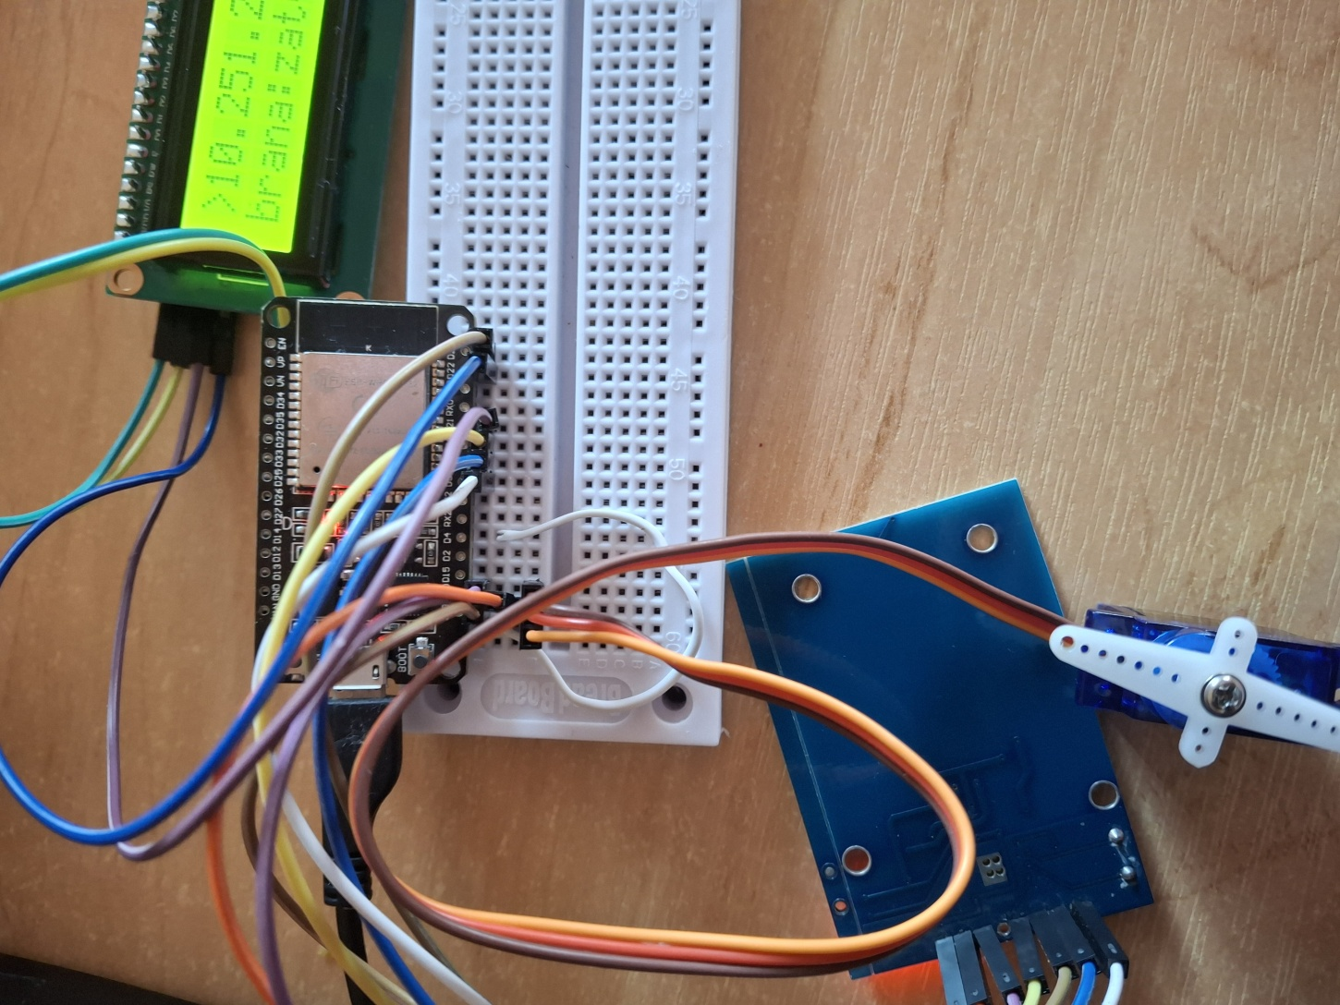
Obrázok 2: zapojenie, zdroj: vlastný obrázok

Zdroje
https://esp32io.com/tutorials/esp32-rfid-servo-motor
https://esp32io.com/tutorials/esp32-rfid-nfc
https://arduinointro.com/articles/projects/arduino-rfid-access-control-rc522-and-i2c-lcd-setup-guide
https://docs.sunfounder.com/projects/summary-of-fun-projects/en/latest/arduino/rfid_access7.0.html
https://www.electronicwings.com/esp32/rfid-rc522-interfacing-with-esp32
https://randomnerdtutorials.com/esp32-pinout-reference-gpios/

